Санкт-Петербургский Национальный Исследовательский Университет
Информационных Технологий, Механики и Оптики

Кафедра Систем Управления и Информатики

Лабораторная работа №1

Выполнили: Алмахаррис Х.С.
Группа K3121
Проверил: Мусаев А.А.

Санкт – Петербург, 2025

ВВЕДЕНИЕ
В данной лабораторной работе мы написали программу для бинарного поиска, которая выводит на экран количество шагов, необходимое для нахождения загаданного числа из массива (Задание 1).
Также мы реализовали программу с помощью словаря, которая угадывает студентов нашей группы по определенным характеристикам (Задание 2) и составили граф для нее, определив его тип (Задание 3).
Ссылки на код всех программ для заданий в списке литературы [1].

Задание 1
Написать программу для бинарного поиска. Результатом должно быть количество шагов, чтобы найти загаданное число из массива.

Решение 1
Для выполнения бинарного поиска зададим отсортированный массив и два указателя (left, right), будем пересчитывать средний индекс и сужать область поиска. Счётчик шагов increment-им в каждой итерации. Если элемент не найден, возвращаем число шагов до отрицательного ответа.

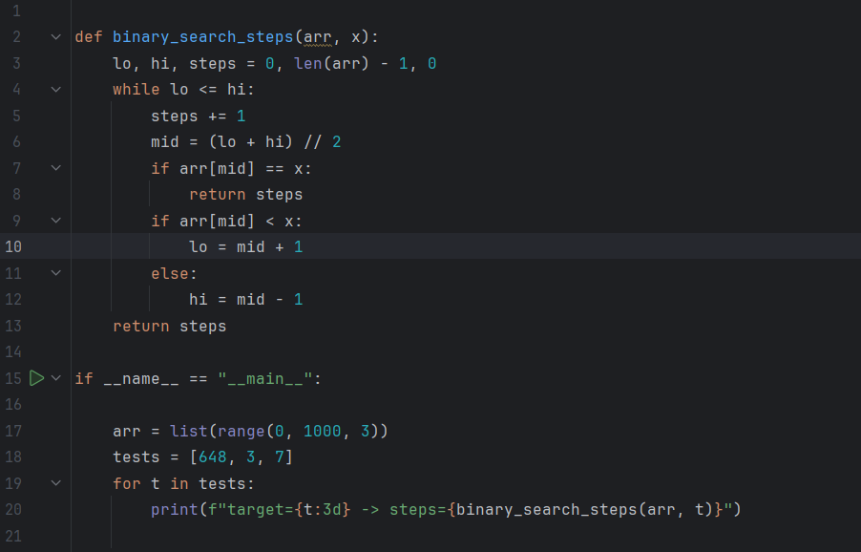
Рисунок 1- программа для бинарного поиска (Задание 1)

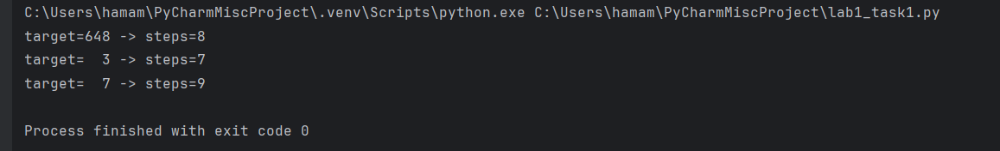
Рисунок 2 – результат: поиск числа 648 и 3

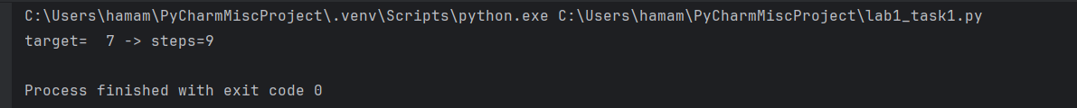
Рисунок 3 – результат: число не найдено

Задание 2
Была написана программа, которая по определённым характеристикам угадывает любого из студентов группы К3121. Программа заполняет словарь (данные для него берутся из текстового файла), в котором каждый студент группы сопоставляется с его определенными характеристиками. Пример работы программы (Рисунок 2):

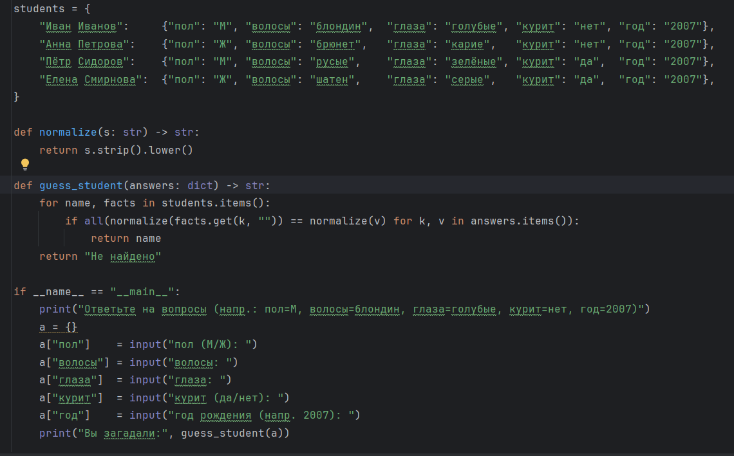
Рисунок 5 – код: словарь и угадывание (Задание 2)
Рисунок 4 – код: словарь и угадывание (Задание 2)

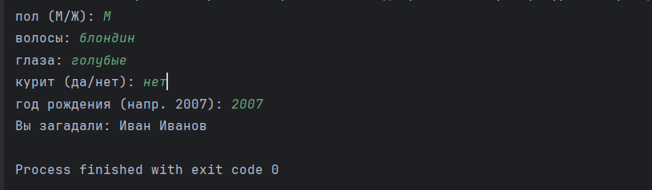
Рисунок 5 – пример работы программы угадывания

Задание 3
Граф для задания №2 (Рисунок 3) является неориентированным.
Данный граф был создан с помощью сайта graphonline.ru [2].

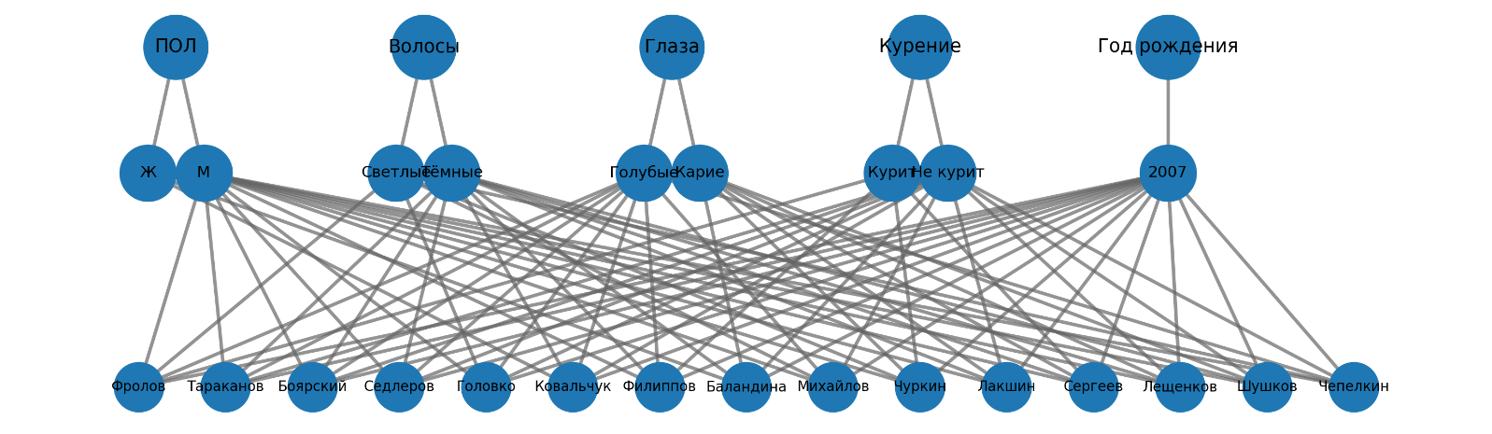
Рисунок 6– граф (дерево решений) для задания 2

Задание 4

Add Two Numbers (связные списки)
Описание:

аны два неотрицательных числа, представленные в виде связных списков в обратном порядке (каждый узел содержит одну цифру). Нужно вернуть список, представляющий сумму двух чисел, также в обратном порядке. Учитываем перенос разряда (carry).
Идея/подход:
Идём по обоим спискам одновременно, храним перенос carry. На каждом шаге суммируем значения текущих узлов и carry, создаём новый узел со значением (sum % 10), а carry обновляем как (sum // 10). Продолжаем, пока не закончатся оба списка и перенос.

Код (Python):

class Solution(object):
def addTwoNumbers(self, l1, l2):
dummy = ListNode(0)
cur = dummy
carry = 0
while l1 or l2 or carry:
v1 = l1.val if l1 else 0
v2 = l2.val if l2 else 0
s = v1 + v2 + carry
carry = s // 10
cur.next = ListNode(s % 10)
cur = cur.next
l1 = l1.next if l1 else None
l2 = l2.next if l2 else None
return dummy.next

Сложность: время O(n + m), дополнительная память O(1)
Скриншоты результатов:

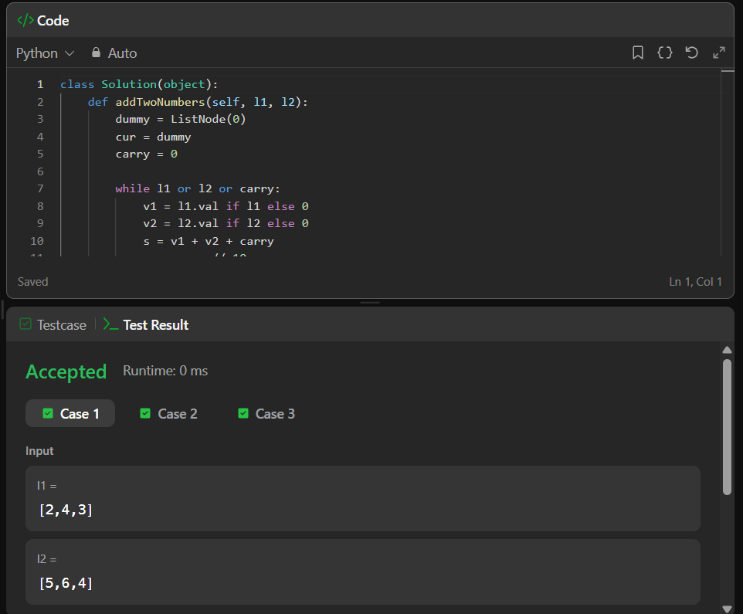
Рисунок 7 –Кейс 1: l1 = [2,4,3], l2 = [5,6,4] → [7,0,8].
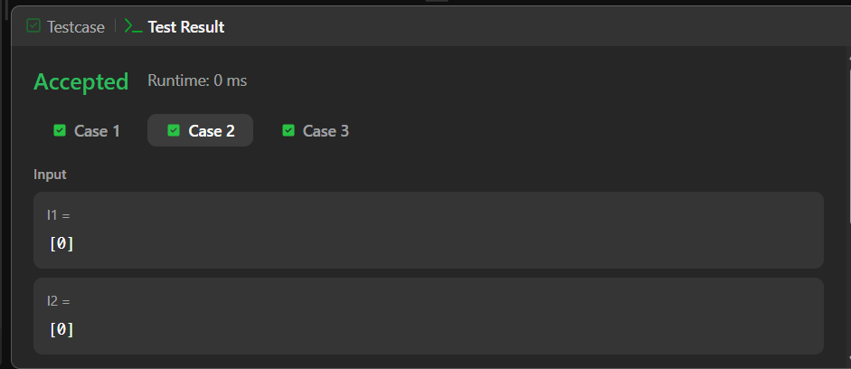
Рисунок 8 – Кейс 2: l1 = [0], l2 = [0] → [0].

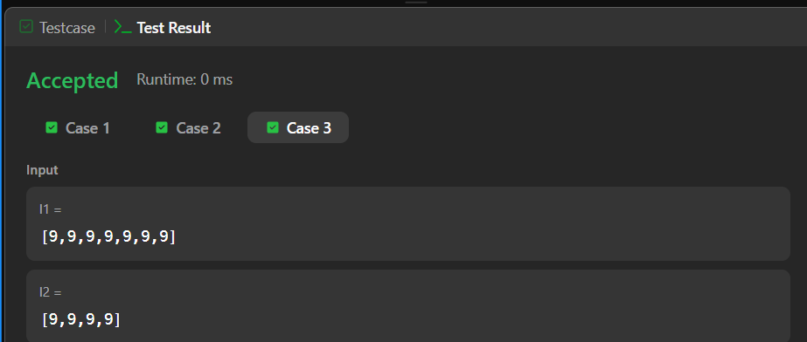
Рисунок 9 –Кейс 3: l1 = [9,9,9,9,9,9], l2 = [9,9,9,9] → [8,9,9,9,0,0,0,1].

Задание 5

Two Sum (сумма двух чисел)
Описание:

Дан массив nums и число target. Требуется вернуть индексы двух элементов, сумма которых равна target. Решение единственно; один и тот же элемент нельзя использовать дважды.
Идея/подход:
Используем хеш-таблицу (словарь): храним соответствие значение → индекс. Для каждого x считаем need = target − x. Если need уже есть в словаре — возвращаем [seen[need], i], иначе записываем x.

Код (Python):

class Solution(object):
def twoSum(self, nums, target):
seen = {}
for i, x in enumerate(nums):
need = target - x
if need in seen:
return [seen[need], i]
seen[x] = i
return []
Сложность: время O(n), память O(n) для словаря.
Скриншоты результатов:
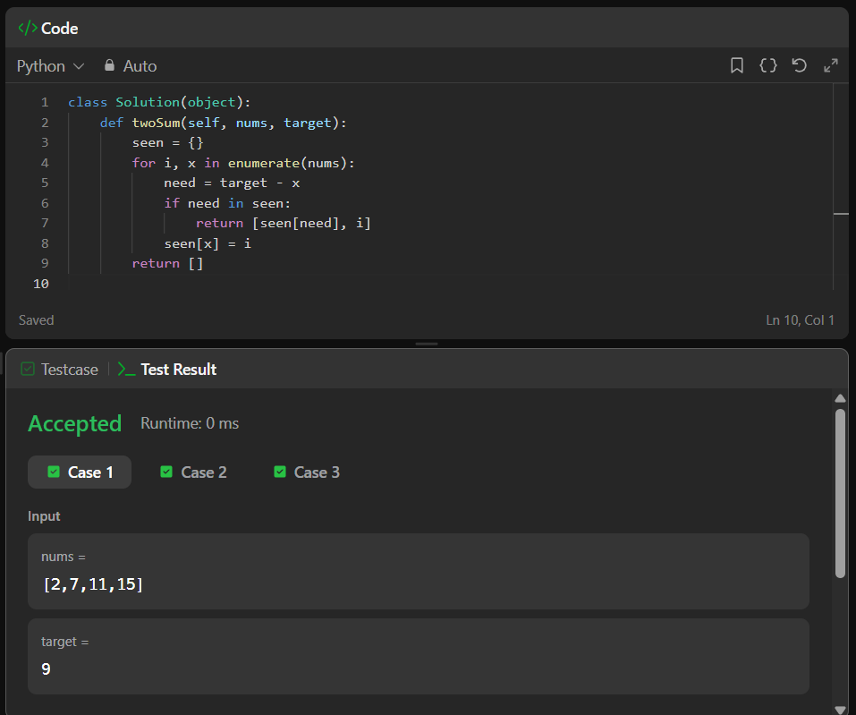
Рисунок 10 – Кейс 1: nums = [2,7,11,15], target = 9 → [0,1].
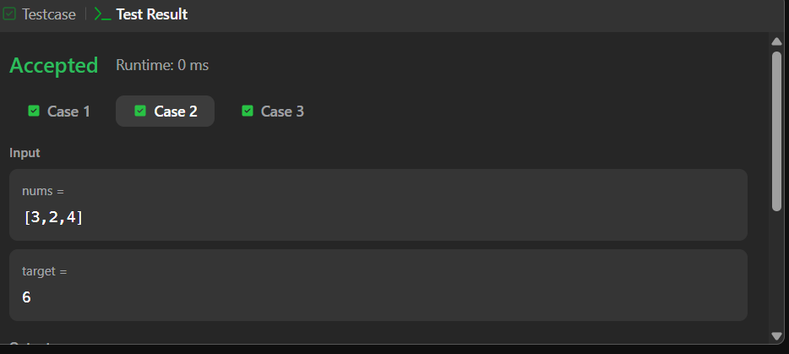
Рисунок 11 – Кейс 2: nums = [3,2,4], target = 6 → [1,2].
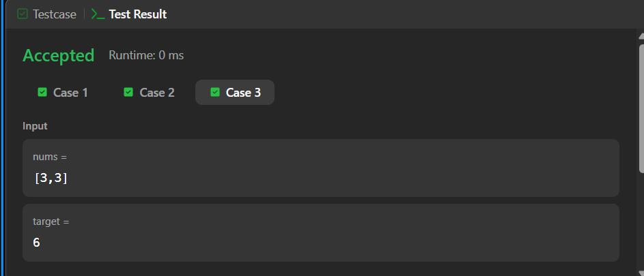

Рисунок 12 – Кейс 3: nums = [3,3], target = 6 → [0,1].

ЗАКЛЮЧЕНИЕ

Выполнены пять заданий: реализован бинарный поиск, построен словарь признаков и программа угадывания, создан ориентированный граф (дерево решений), а также решены прикладные задачи про центр звёздного графа и «городского судью». Закреплены навыки работы с массивами, словарями, графами и оценкой алгоритмов.

